山东电子职业技术学院
财务内控管理系统

使
用
手
册

潍坊云想软件科技有限公司

目录
网上报销大众版 2
第一部分 报销业务 2
1.1认识系统界面 2
1.2认识单据 3
1.3填报助手 4
1.4单据填报 5
1.5单据查询 16
1.6单据打印 16
1.7单据审核 17
其他 23
第一部分 其他薪资 23
1.1学生奖助学金填报 23
1.2学生奖助学金审核 25
第二部分 财务查询 26
2.1工资查询 26
2.2其他收入 26
2.3个人项目总账 26
2.4个人项目明细 27
2.5部门项目总账 27
2.6部门项目明细 27
2.7指标余额表 27
2.8指标明细账 28
2.9指标控制额度调整 28
第三部分 授权 29
3.1部门授权 29
3.2部门项目授权 30
3.3个人项目授权 30
3.4指标授权 30
3.5角色授权 31
3.6权限查询 31

网上报销大众版

第一部分 报销业务
注意：使用前必须将电脑日期格式修改为下图所示长格式所示。
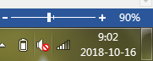

1.1认识系统界面
将鼠标悬停在网上报销版块显示如下界面，点击页签可切换内容。其他版块同理。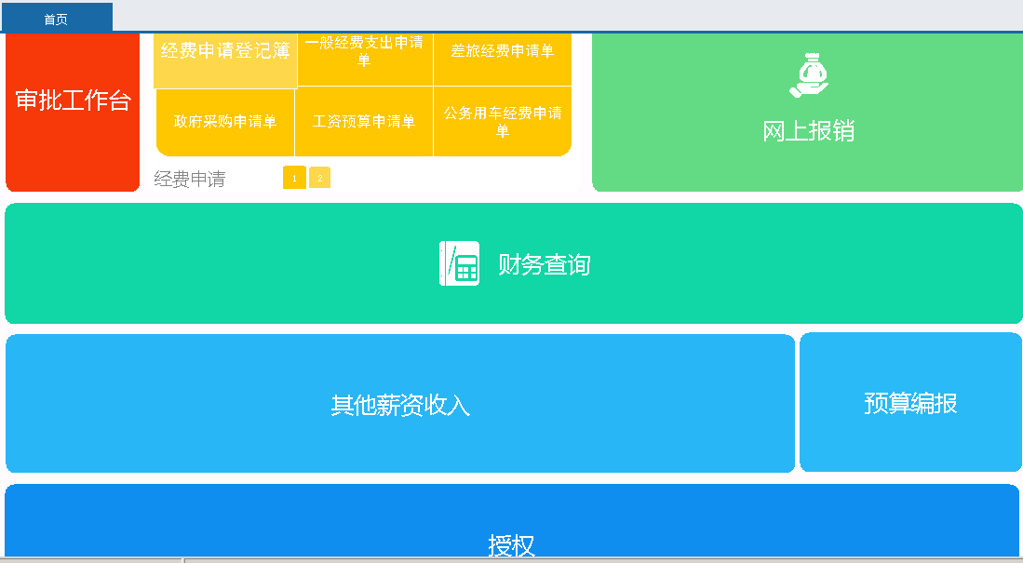
点击版块中的方块可进入对应功能。

1.2认识单据
单据结构自上往下大致分四部分：菜单栏、业务内容、单据审核节点信息。这里以要素最全面的差旅费报销单为例。可将图片放大观看。
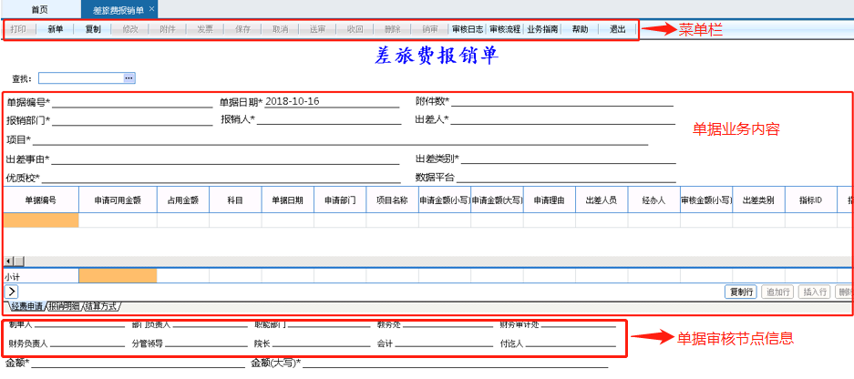
顾名思义的功能在此不多解释。
- 菜单栏
【新单】开始填报一张单据，点击后系统可自动填充单据编号、单据日期、到期日期（仅借款单、预付款申请单）、部门、职员信息、金额（除预付款申请单外）、金额（大写）。
【复制】打开一张填报完成的单据，点击此按钮可复制此单据的内容到新单中。
【发票】此功能需对接电子发票功能，目前无法使用。
【送审】单据保存后，将此单据提交审核。
【收回】单据送审后，若上级未审核，可撤回单据进行修改，若单据已被审核，则无法撤回。
【销审】审核人使用。用于单据被本人审核后，取消审核。
【审核日志】所有人对本单据的操作记录。
【审核流程】展示单据的审核流程节点。单据提交后可查看。未送审的单据没有信息。
【业务指南】关于此单据业务的办理提示。
- 业务内容
【结算方式】此张单据的结算方式，根据自身需要选择。其中，【科目】用于生成凭证。由审核流程中的财务人员补充填写。
【经费申请】所有单据必须选择与业务对应的预算指标。只需点击经费申请编号，其他大部分内容可自动填充。
【科目】用于生成凭证。由审核流程中的财务人员补充填写。
- 单据审核信息
单据提交后可查看。
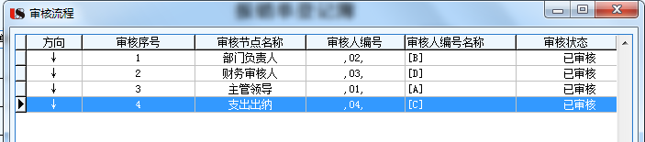

1.3填报助手
【填报顺序】
推荐填报顺序为自上而下。
【新单】→【经费申请】→【报销内容】→【结算方式】→【保存】
【填报提示】
1.先填写报销人可自动填充部门信息，报销人请选择实际业务发生人；
2.选择预算指标后可自动带填充项目信息，因此上方的【项目】可先不选择；
3.带*的要素为必填项；
4.如点击某项要素右侧出现按钮“”，表示此项可通过点击按钮选择填充项；
如点击某项要素不会出现光标，则说明此项要素被控制为“只读”，无法编辑；
5.【复制行】可直接复制上一行的数据，进行微调；
6.【追加行】可选择复制上行的部分要素；
7.单据上方的报销人为业务的实际发生人，并不是指报账员。若报销人有多个，选其一填写（如差旅费、出国费报销单）。
8. 当选择的经费申请单为包含需要提前预付的业务，报账员需在报销单结算方式处将已经提前预付的款项选择冲销预付款即可。

1.4单据填报

1.单据填报规则
某些单据在填写时不能违背某些规则，下面是一些单据的规则，请于填报前了解。
【所有单据】
a.单据金额合计=经费申请占用金额合计=结算方式合计方能保存
b.带*项为必填项，漏填不可保存
【差旅费报销单】
a.出发日期不能大于到达日期
b.出差天数由开始日期、结束日期确定，不可修改，用于计算住宿费；
c.补助天数可编辑，用于计算伙食补助、交通补助；
d.学校标准根据学校规定手工填写，学校标准合计不可编辑，由系统自动计算；
住宿费学校标准合计=人数*（出差天数-1）*住宿费学校标准；
e.伙食补助标准、交通补助标准由（日期、目的地、职级）共同确定，即填写完上述三项后，标准自动填充，标准合计也由系统自动计算，公式如下：
伙食补助标准合计=人数*补助天数*伙食补助标准；
交通补助标准合计=人数*补助天数*交通补助标准；
f.报销合计=交通费金额+住宿费报销金额+伙食补助报销金额+交通补助报销金额+其他费用金额，系统自动计算；
【会议费报销单】
a.单据总金额控制，报销金额合计<=报销标准合计=报销标准*会议天数*（参会人数+工作人数）
b.会议费合计页签无需填写，系统按费用项目合计各费用合计；
c.各项目合计金额不能超出各项目预算金额，否则不允许保存；
【培训费报销单】
a.单据总金额控制，报销金额合计<=报销标准合计=报销标准*会议天数*（参会人数+工作人数）
b.培训费合计页签无需填写，系统按费用项目合计各费用合计；
c.各项目合计金额不能超出各项目预算金额，否则不允许保存；
【公务接待报销单】
单据总金额控制，报销金额合计<=报销标准合计=（来宾人数+陪同人数）*接待标准；
【因公出国（境）费用报销单】
a.出发日期不能大于到达日期；
b.住宿费标准由国际地点及币种确定，伙食费及公杂费标准手动填写。
c.汇率一般填写费用发生当天央行汇率，详情请咨询财务处；
d.住宿费标准合计（人民币）=住宿费标准*汇率*天数；
伙食费合计（人民币）=伙食费标准*汇率*天数；
住宿费合计（人民币）=公杂费标准*汇率*天数；
报销合计=住宿费报销金额+伙食费合计（人民币）+住宿费合计（人民币）；

2. 一般费用报销单
（1）点击版块中的【一般费用报销单】，进入填报界面。
（2）点击左上角【新单】，开始填报。系统自动填充部门、报销人等信息，点击上方【附件】上传附件。
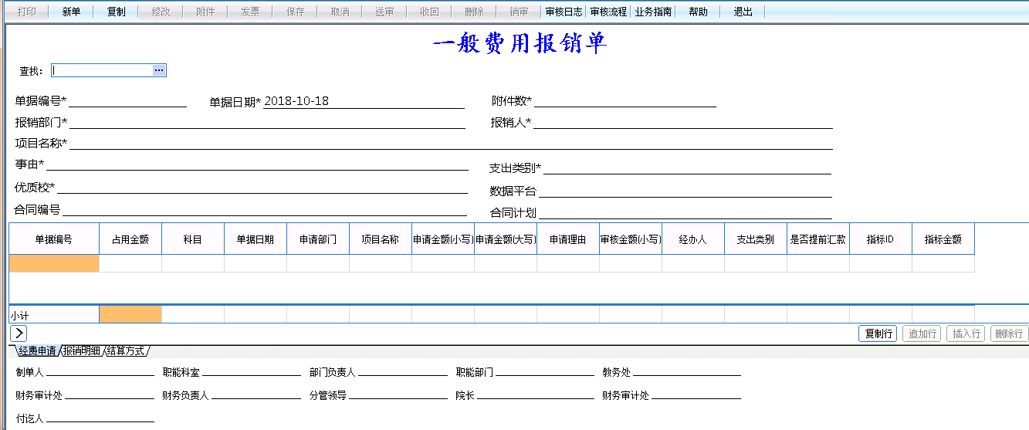
填报时注意，当报销业务有对应的合同时，可在合同编号、合同计划处选择具体的合同编号。合同编号：只能选择到已录入到系统并且审核结束的合同。
（3）填写经费申请页签，只显示本人有权限使用的经费。若数量较多，可通过上方筛选条件进行过滤，点击查询。选中后双击，或点击右下方【确定】按钮确认选择。
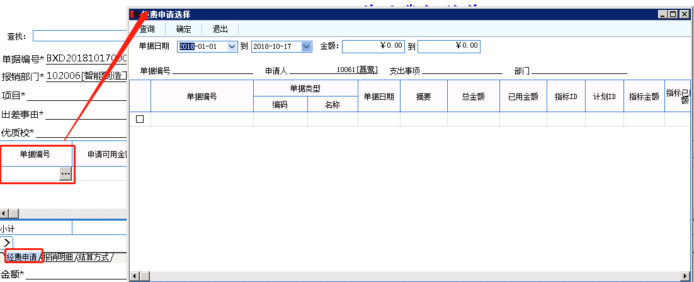
经费申请单号选择完毕后，单据内会自动带出部分经费申请是填写的内容，可根据实际进行选择调整或不调整；继续填写其他内容即可。
（4）填写报销明细页签。
填写报销项目、报销金额，可追加、复制行进行多内容报销，系统自动合计多行金额。
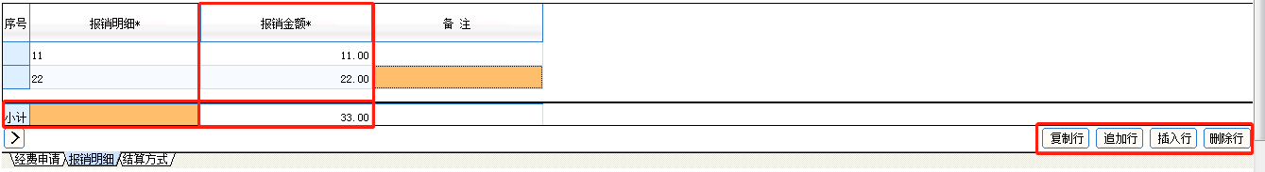
（5）填写结算方式
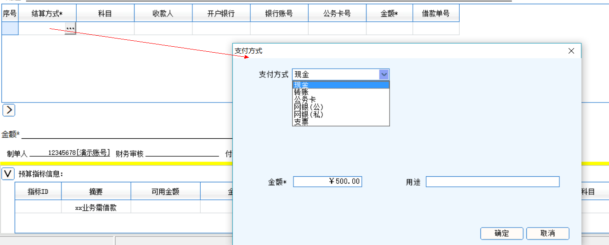
注：结算方式的合计金额须与单据金额和指标使用金额一致，否则不允许保存。
即结算方式合计=单据金额合计=经费申请占用合计
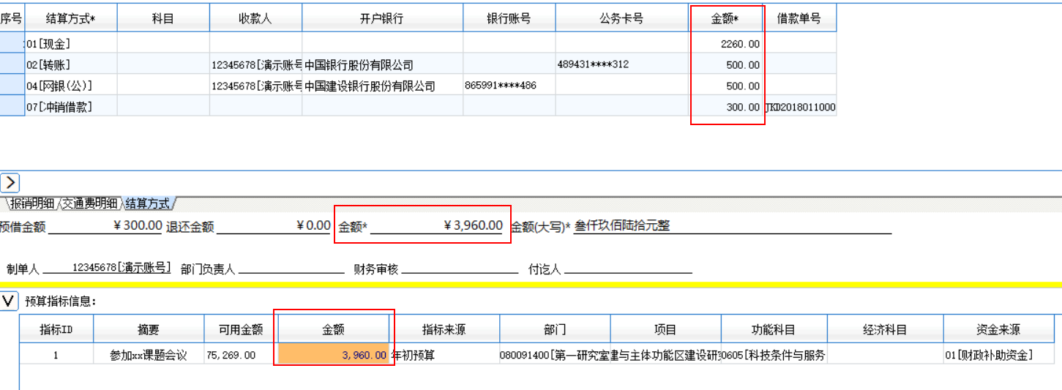
（6）点击保存，检查确认无误后送审。
（7）若发现单据填写有误可在点击上方【收回】按钮，收回后点击【修改】继续修改即可。单据在被人审核后不可收回。
（8）点击查看【审核流程】
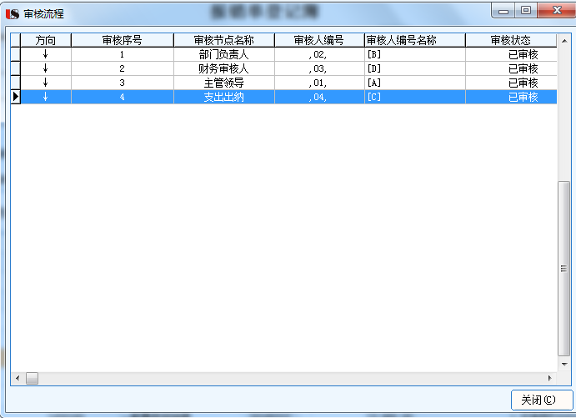

3. 差旅费报销单
差旅费报销单用于填写外地出差、外出参加会议、外出参加培训等业务的报销。
（1）点击版块中的【差旅费报销单】，进入填报界面。
（2）点击左上角【新单】，开始填报。系统自动填充部门、报销人等信息，点击上方【附件】上传附件。
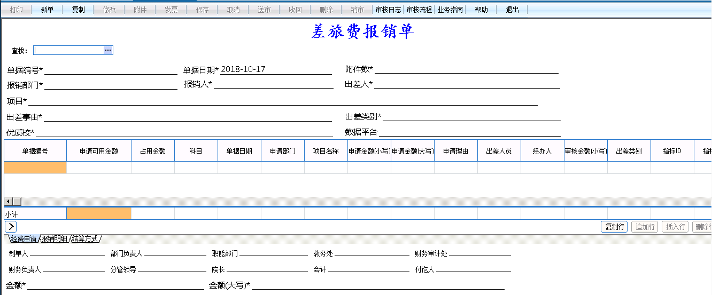
（3）填写经费申请页签，详情参照1.42(3)。
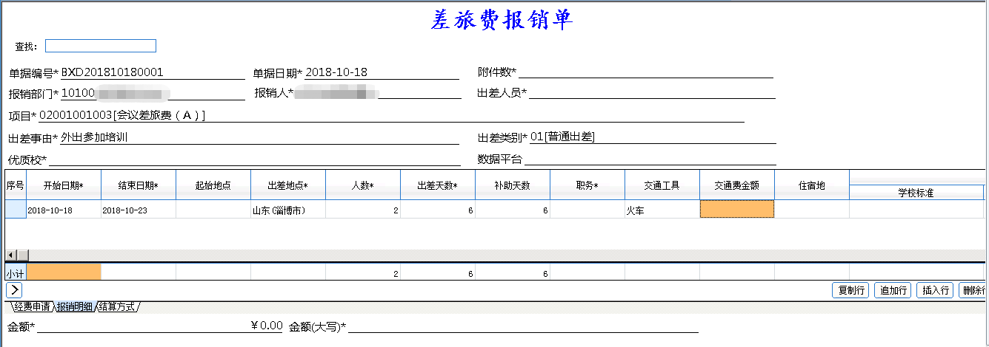
（4）填写报销明细页签，根据实际出差情况填写，可追加、复制行。
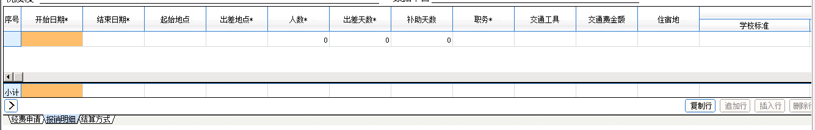
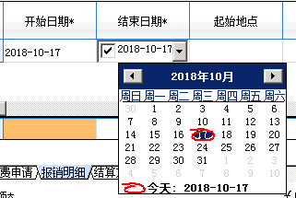
当日期、地点、补助天数、职务以及学校住宿费标准确定后，系统会自动计算住宿费学校标准合计、伙食补助、交通补助的标准及标准合计，只需填写报销金额即可。若有其他费用，请在描述一列注明，并填写金额。
注意：报销金额不能超过标准合计，超出时系统不允许保存。
（5）填写结算方式
详情见1.42(5)。
（6）保存单据，送审
详情见1.42(6)。
（7）若发现单据填写有误可在点击上方【收回】按钮，收回后点击【修改】继续修改即可。单据在被人审核后不可收回。

4. 会议费报销单
会议经费报销单用于本单位组织举办的会议进行报销时填写的单据。
（1）点击版块中的【会议费报销单】，进入填报界面。
（2）点击左上角【新单】，开始填报。
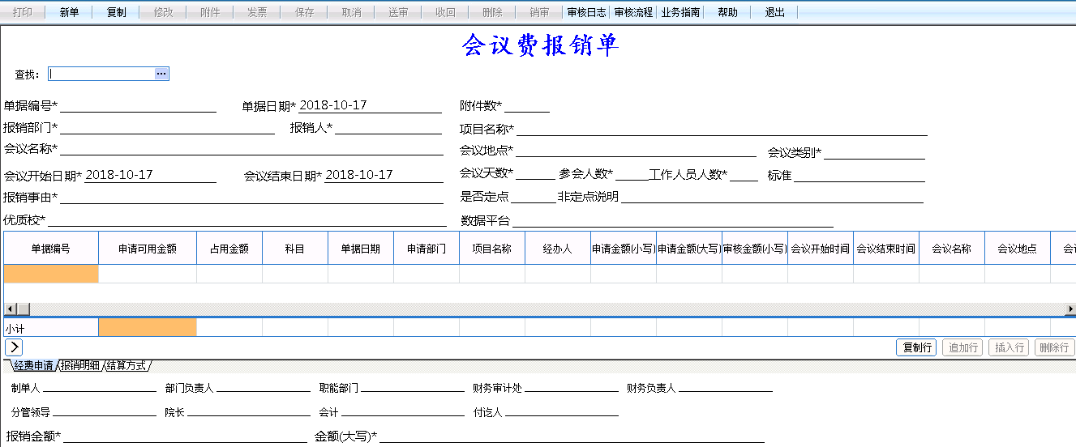
系统自动填充部门、报销人等信息；点击上方【附件】上传附件。
（3）填写经费申请页签，详情参照1.42(3)。
根据实际情况填写其他内容，其中，会议标准、会议天数无需填写，系统自动计算。
整张单据的金额不能大于[会议标准*（参会人数+工作人数）*会议天数]，超标不允许保存。
（4）填写报销明细，可追加及复制行进行多项费用项目的填报。
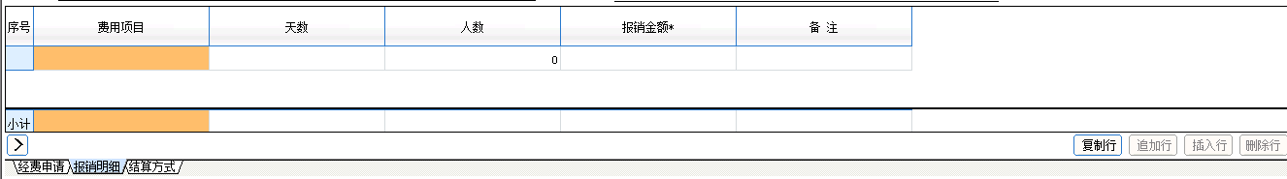
（5）填写结算方式
详情见1.42(5)。
（6）保存单据，送审
详情见1.42(6)。
（7）若发现单据填写有误可在点击上方【收回】按钮，收回后点击【修改】继续修改即可。单据在被人审核后不可收回。

5. 培训费报销单
培训费报销单用于本单位举办的培训进行报销时填写的单据。
（1）点击版块中的【培训费报销单】，进入填报界面。
（2）点击左上角【新单】，开始填报。系统自动填充部门、报销人等信息，点击上方【附件】上传附件。
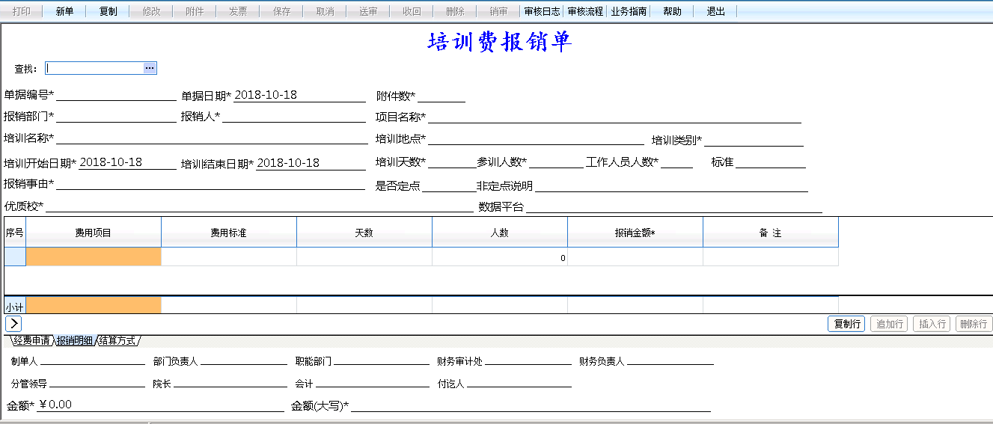
（系统自动填充部门、报销人等信息；点击上方【附件】上传附件。
（3）填写经费申请页签，详情参照1.42(3)。
根据实际情况填写其他内容，其中，会议标准、会议天数无需填写，系统自动计算。
整张单据的金额不能大于[会议标准*（参会人数+工作人数）*会议天数]，超标不允许保存。
（4）填写报销明细，可追加及复制行进行多项费用项目的填报。
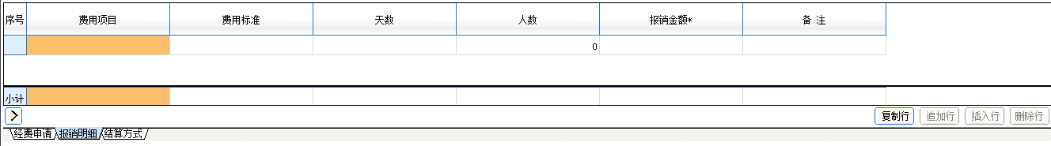
（5）填写结算方式
详情见1.42(5)。
（6）保存单据，送审
详情见1.42(6)。
（7）若发现单据填写有误可在点击上方【收回】按钮，收回后点击【修改】继续修改即可。单据在被人审核后不可收回。

7. 公务接待报销单
（1）点击版块中的【公务接待报销单】，进入填报界面。
（2）点击左上角【新单】，开始填报。系统自动填充部门、报销人等信息，点击上方【附件】上传附件。
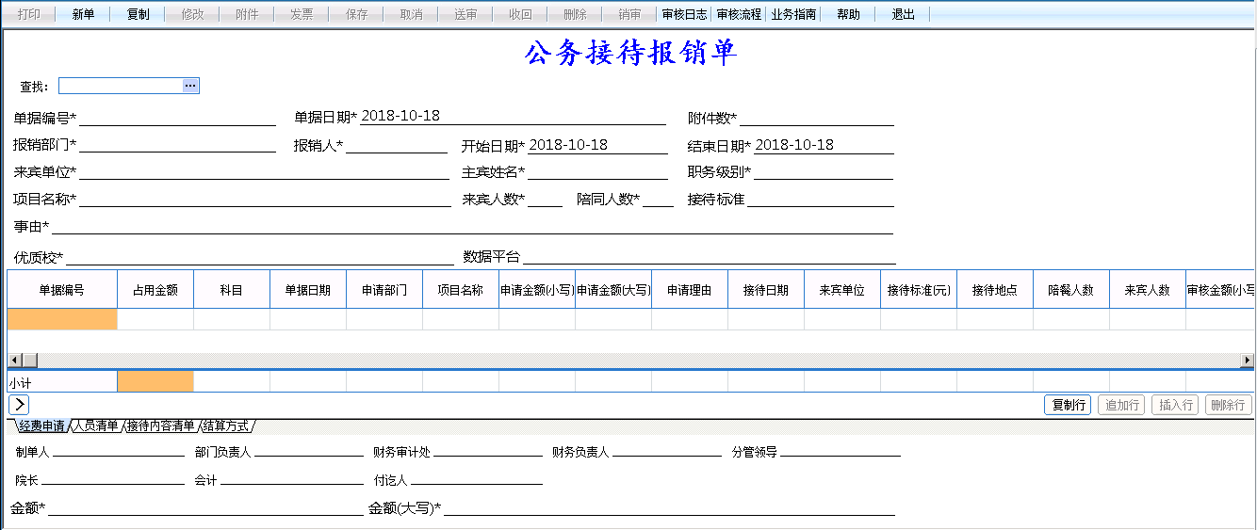
（3）填写经费申请页签，详情参照1.42(3)。
（4）填写人员清单页签，该页签可根据需求填写。
（5）填写接待内容清单页签，根据实际情况填写即可。
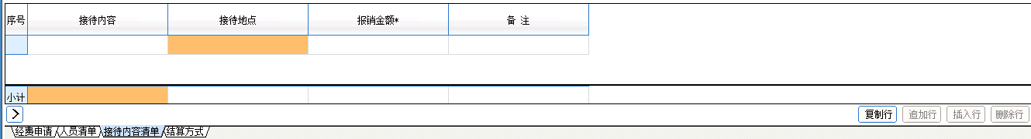 （6）填写结算方式
详情见1.42(5)。
（7）保存单据，送审
详情见1.42(6)。
（8）若发现单据填写有误可在点击上方【收回】按钮，收回后点击【修改】继续修改即可。单据在被人审核后不可收回。

7．公务用车报销单
本单据用于产生公务用车业务时填写。
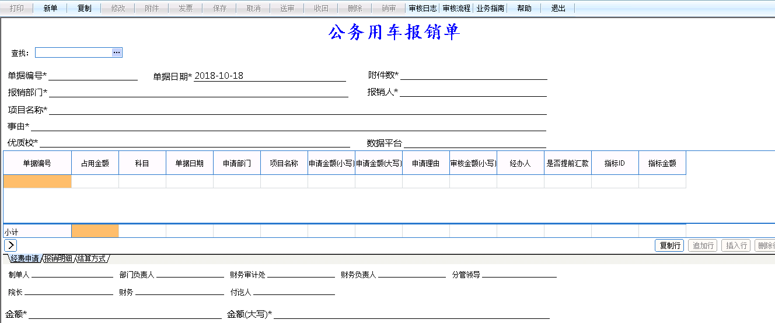
具体填报详情参见1.42（一般费用报销单）

8．政府采购报销单
本单据专门用于政府采购报销业务的使用。
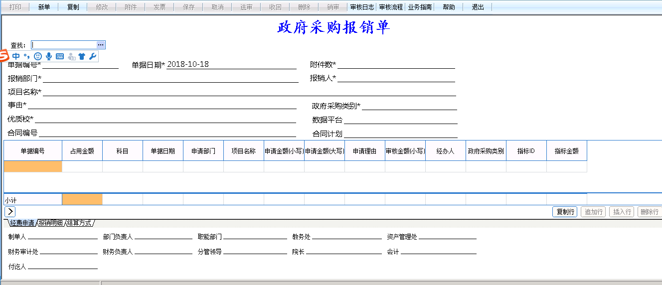
具体操作详情参见1.42（一般费用报销单）

9．因公出国（境）费用报销单
（1）点击版块中的【因公出国（境）费用报销单】，进入填报界面。
（2）点击左上角【新单】，开始填报。系统自动填充部门、报销人等信息，点击上方【附件】上传附件。
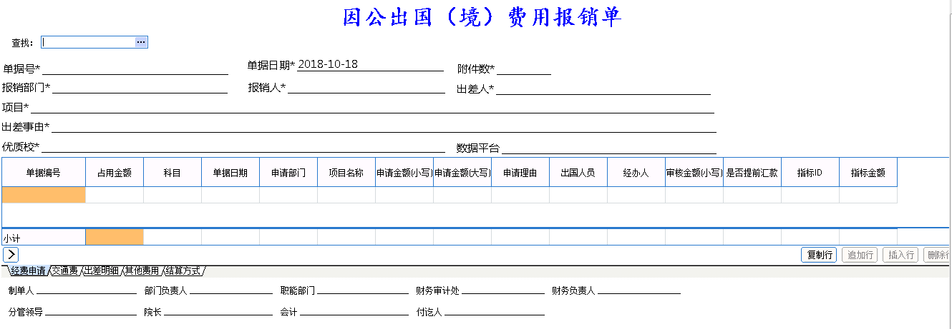
（3）填写经费申请页签，详情参照1.42(3)。
（4）填写交通费页签，根据实际情况进行填写即可。
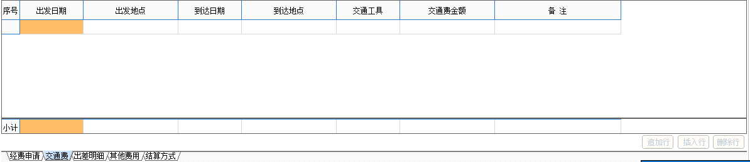
（5）填写出差明细页签，住宿费标准由国际地点及币种确定，伙食费及公杂费标准手动填写，实际报销金额=住宿费报销金额+伙食补助报销金额+公杂费报销金额。
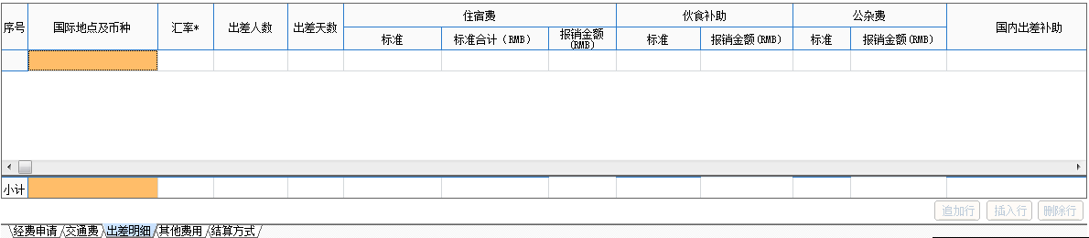
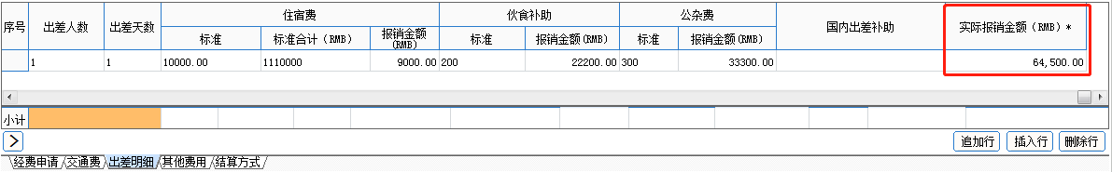
汇率可咨询财务处
（6）其他费用
根据实际情况填写即可。
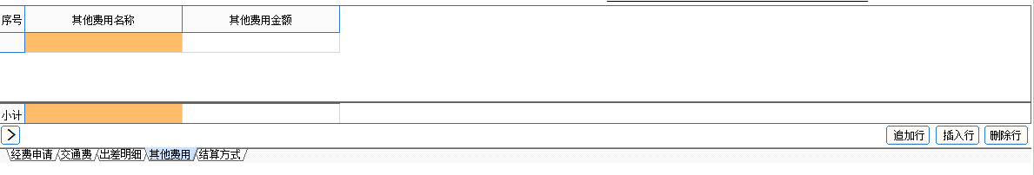
（6）填写结算方式
详情见1.42(5)。
（7）保存单据，送审
详情见1.42(6)。
（8）若发现单据填写有误可在点击上方【收回】按钮，收回后点击【修改】继续修改即可。单据在被人审核后不可收回。

10．一般费用报销单（基建）
适用于基建使用的一般费用报销单
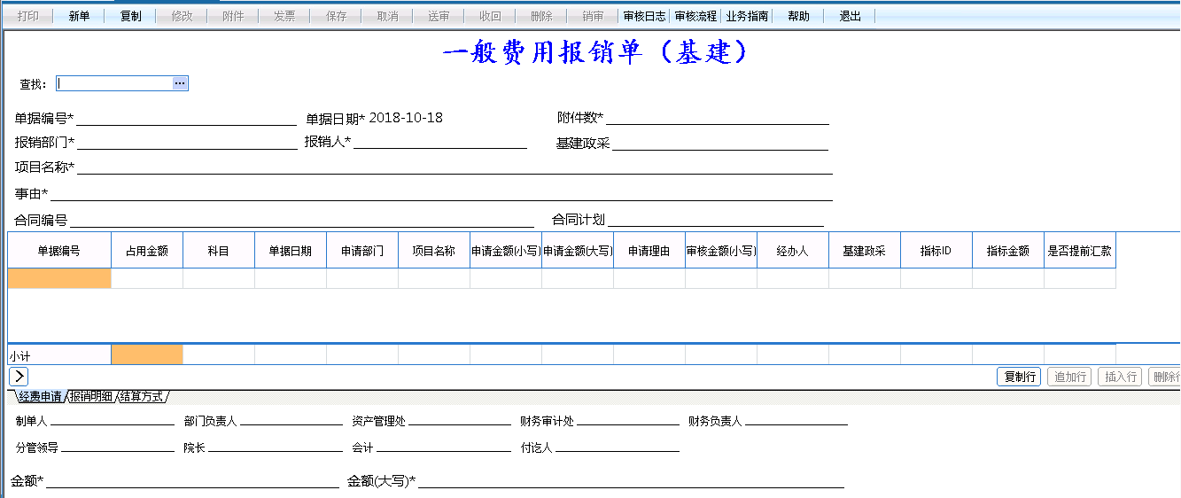
具体操作详情参见1.42（一般费用报销单）

1.5单据查询
系统首页，点击【单据查询】，可查询个人编辑的单据

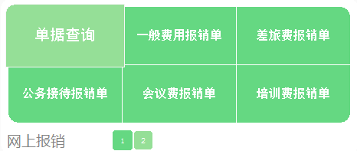
输入查询日期范围等条件，点击查询按钮，若底色为红色的单据代表被退回，需修改后重新提交。
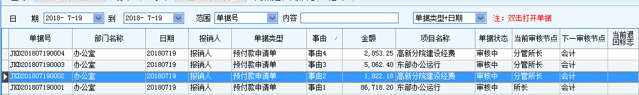

1.6单据打印
单据填报人员需及时关注自己的报销单审核进度。当出纳前的审核节点全部审核通过，填报人员须打印出纸质报销单，连同按规范粘贴好的原始票据一并送至财务处待审。

1.7单据审核
仅拥有审核权限的用户可使用此功能。
- 审批工作台
系统每隔固定时间提示待办事宜，屏幕右下方弹出提示窗口。
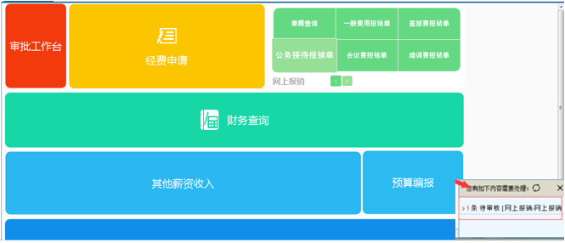
点击提示窗口即可进入审批工作台。
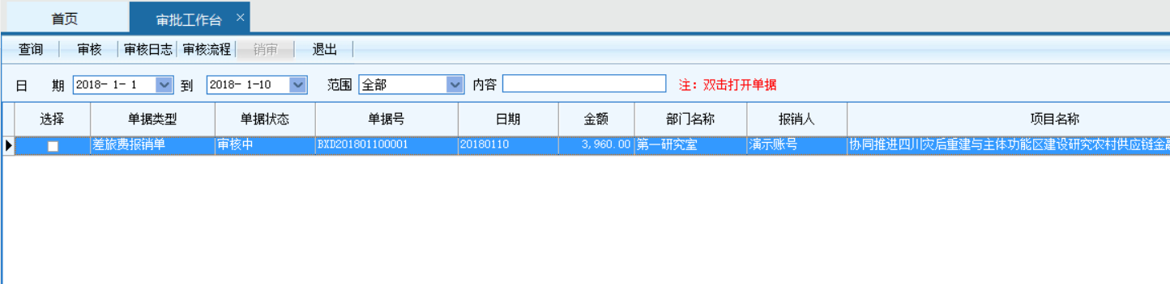
除此之外，还可通过系统首页进入审批工作台。
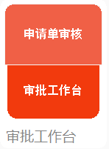
工作台页签
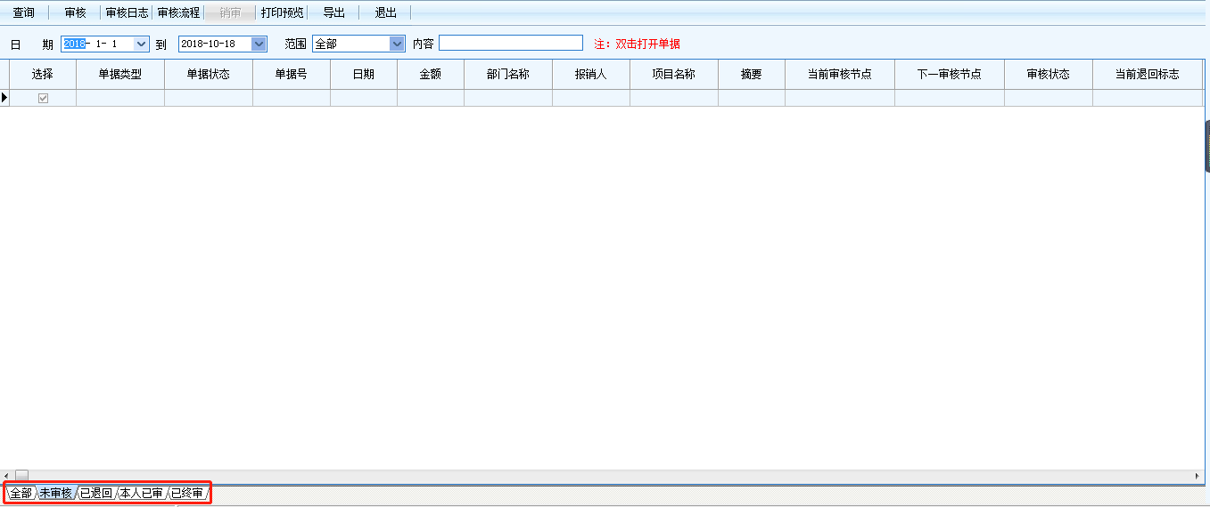
【全部】与自身审核相关的单据
【未审核】待该用户审核的单据
【已退回】该用户已退回的单据
【本人已审】该用户已审过的单据
【已终审】所有人均审核完毕的单据
- 审核单据
双击打开待审单据，审核单据内容。
（1）若可以通过审核，点击审核按钮。
选择【通过】，点击确定完成审核，审核人可在此填写审核意见。
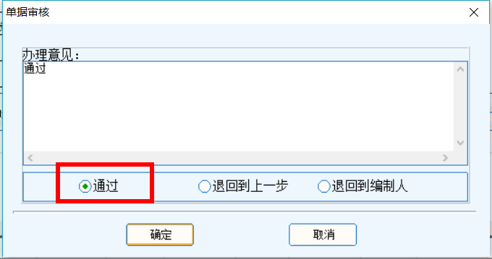
审核通过后提示审核结果。
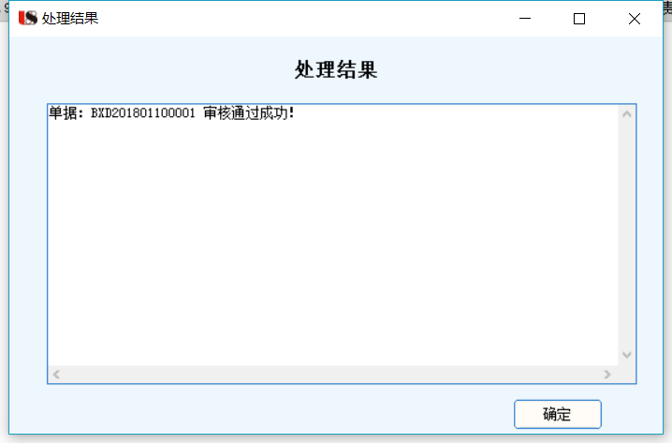
（2）若不能通过审核，可选择【退回到上一步】或者【退回到编制人】。
【退回到上一步】将单据退回至上一审核节点
【退回到编制人】将单据退回至单据编制人。
可在【办理意见】文本框中填写审核不通过的原因及意见，便于编制人修改单据。
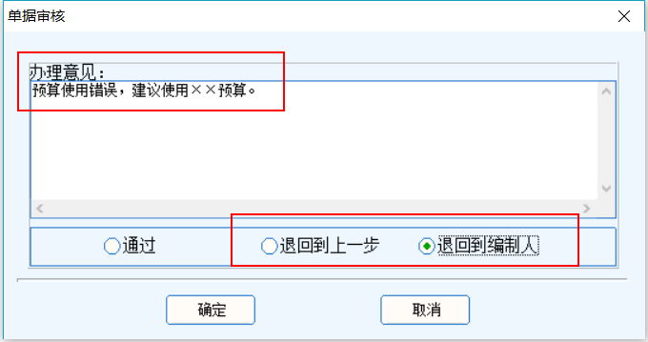
（3）批量审核
在审批工作台【未审核】页签，勾选需审核的单据，点击上方审核按钮。
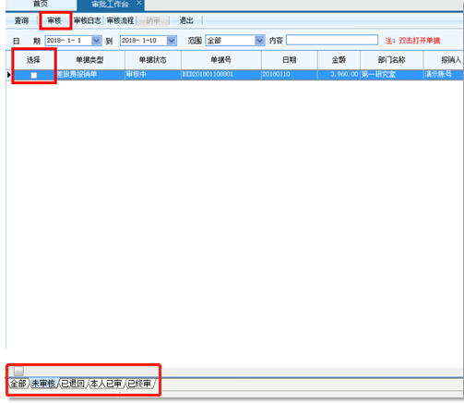
弹出审核确认界面，操作同上。
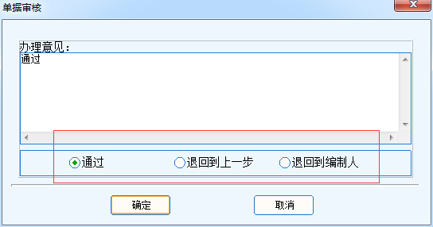
- 销审单据
若审核人在审核通过之后，发现单据存在问题，切换到【本人审核】界面。
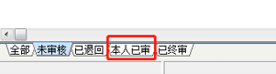
选择已审核的单据，点击上方的【销审】按钮。
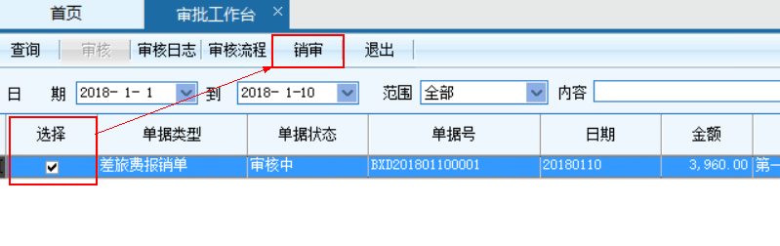
可选择【销审】或直接选择【退回到编制人】
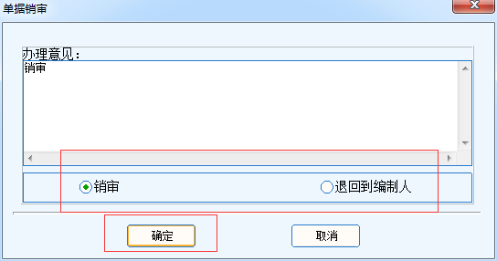
提示处理结果
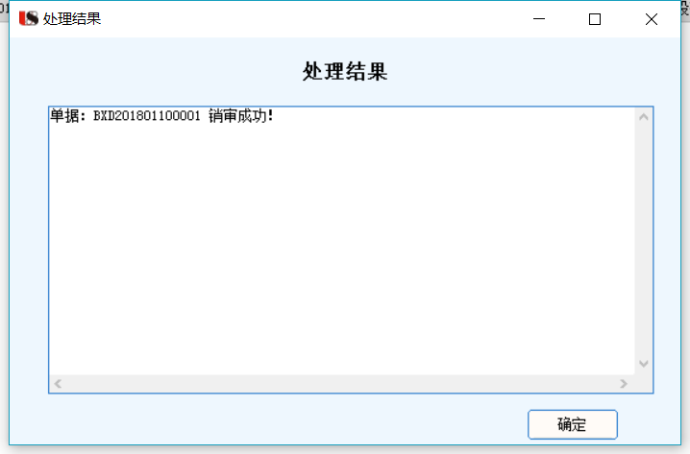

其他

第一部分 其他薪资


1.1学生奖助学金填报
点击奖助学金申报进入填报界面，点新单开始编制单据，系统默认带出上报部门为登录者所在部门，*号标注为必填项。
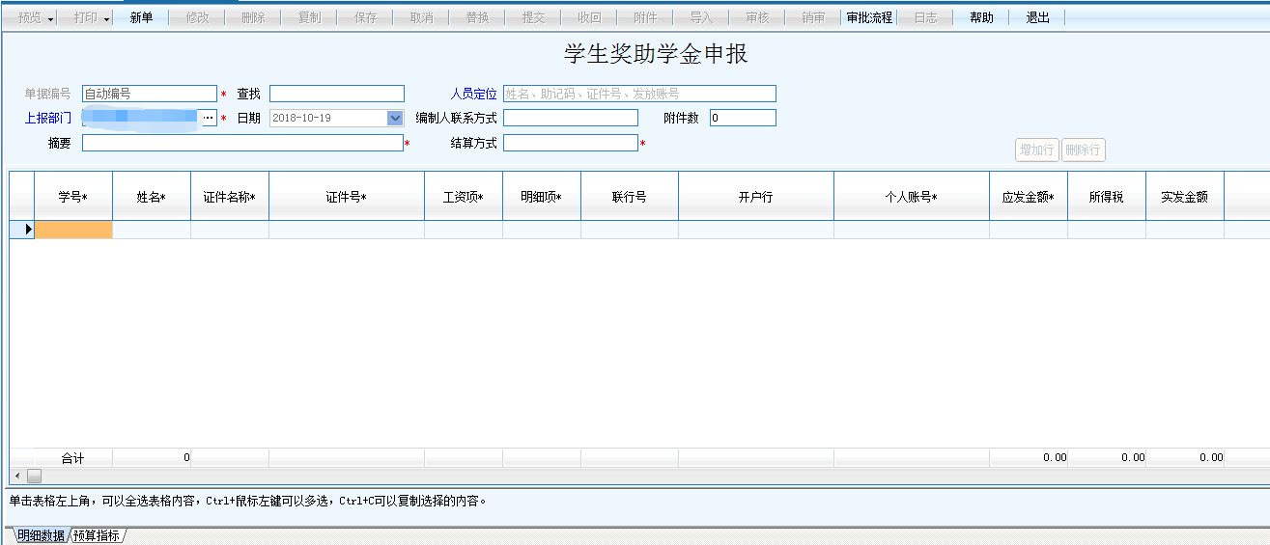
填写明细数据页签
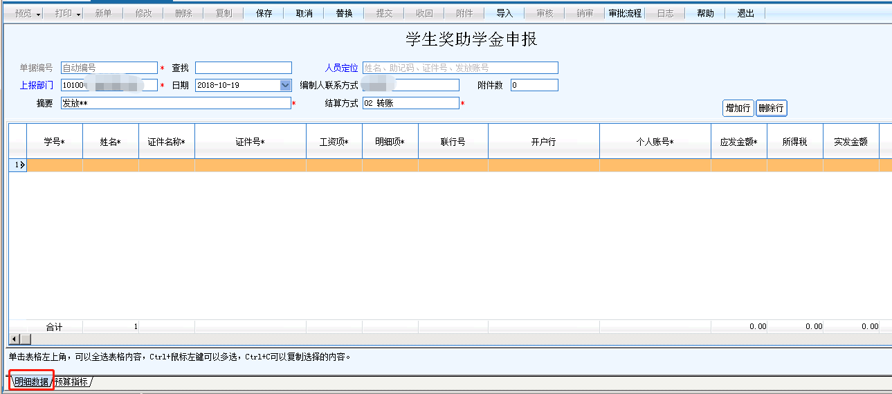
两种方式：
（1）导入Excel表格，点击【导入】按钮，弹出导入文件对话框，左下角选择模板导出即可导出导入模板，根据模板填写完毕写生信息及发放金额导入即可。
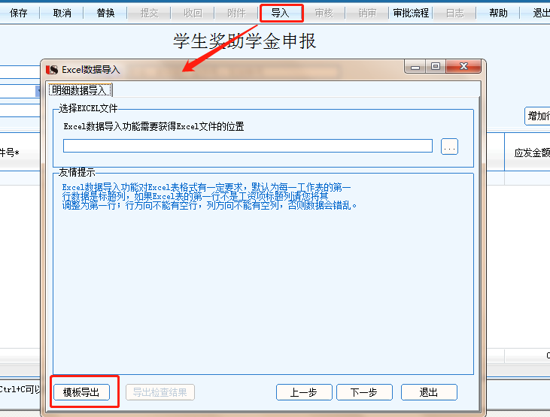
（2）手工录入学生发放奖助学金
点击学号展开按钮，打开选择学生选择对话框，可根据筛选条件定位到需要发放奖助学金的学生，选择完毕学生后选择下方【明细项】选择需要发放的奖助学金项目点击确定，输入发放金额后点击确定即可选择完毕。
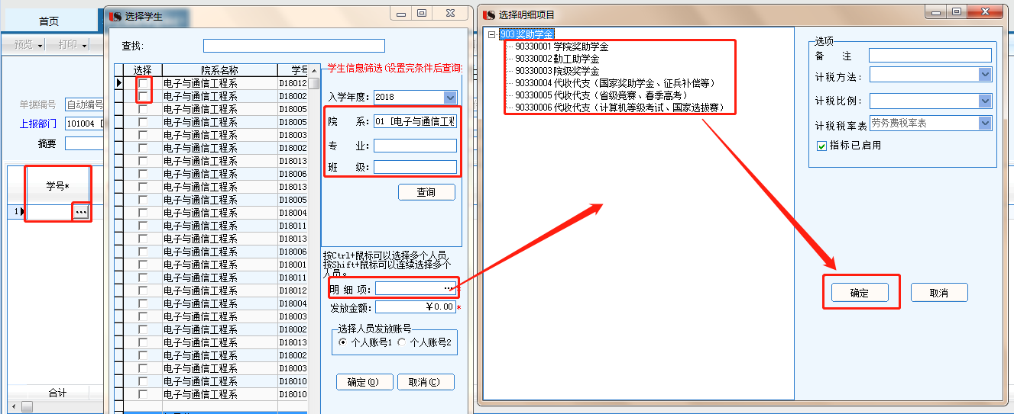
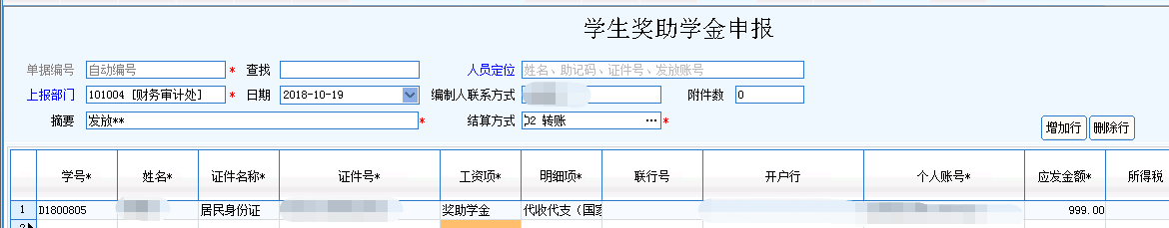
填写预算指标，点击指标ID，在选择指标对话框中，查找需要使用的指标双击即可。
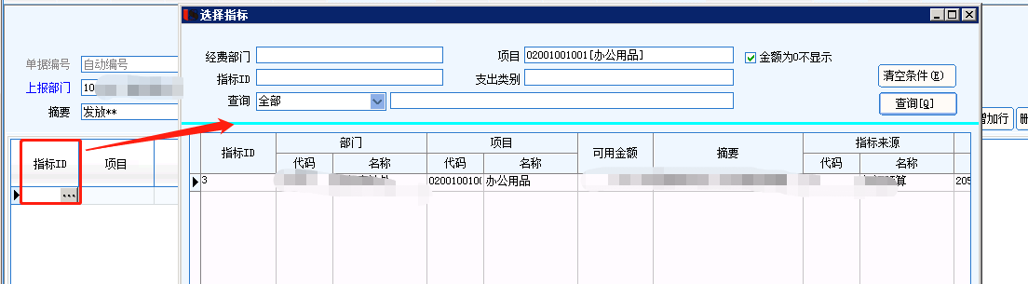
以上均操作完毕后，点击保存，提交即可。

1.2学生奖助学金审核
非财务人员均在大众版审核，审核操作与网上报销在同一位置，详见网报审核即可。
注：学生奖助学金审核需在审批工作台中才可查到。
财务人员审核：可其他薪资模块劳务费审核中查询审核。

第二部分 财务查询


2.1工资查询
用于查询个人工资和其他收入。
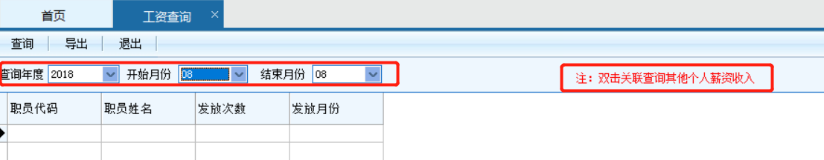
选择查询区间，点击查询。双击查询结果可查询当月其他收入。

2.2其他收入
查询其他收入。
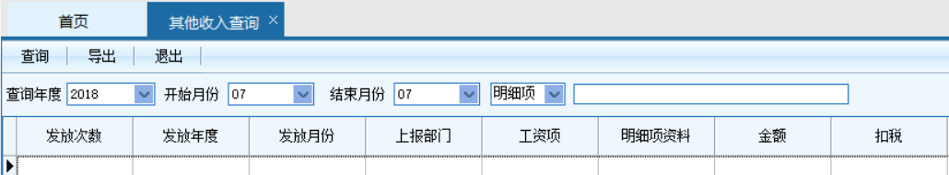
选择查询区间，点击查询。
可通过右侧筛选要素和输入框筛选查询结果。

2.3个人项目总账
用于查询个人负责项目的总账情况。
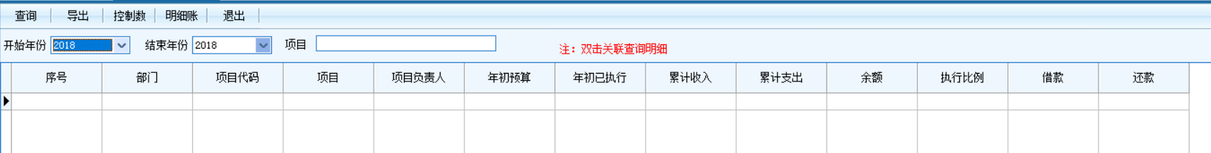
项目不选择默认查询全部项目。双击可联查该项目明细账。

2.4个人项目明细
查询项目支出明细，左侧为所有个人项目，点击可查询该项目明细。
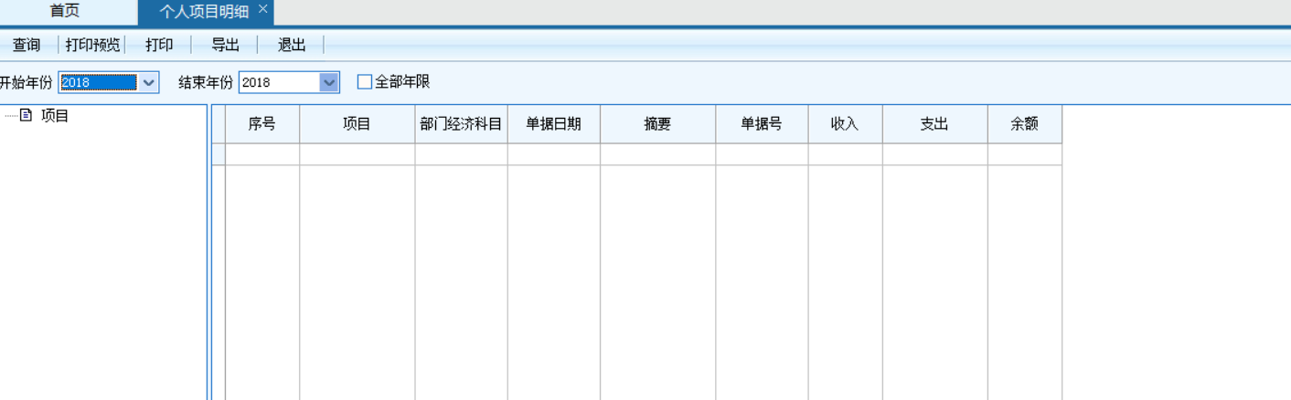

2.5部门项目总账
查询所负责部门的项目总账，不选择部门和项目则默认全部。双击可联查明细。
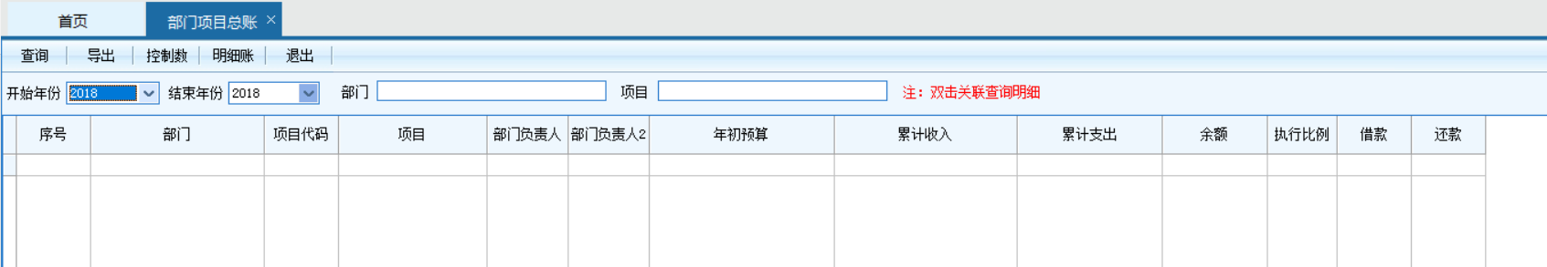

2.6部门项目明细
查询项目支出明细，不选择部门和项目默认查询全部。
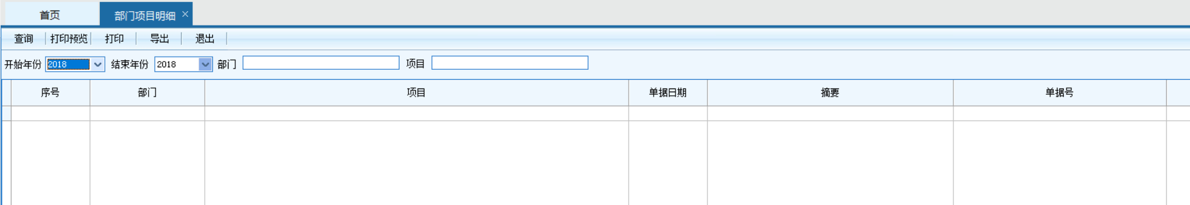

2.7指标余额表
查询指标余额和执行情况。上方诸多要素可根据不同维度筛选查询结果。双击可联查明细。
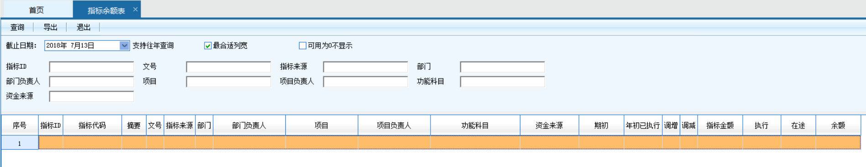

2.8指标明细账
查询指标执行明细。上方诸多要素可根据不同维度筛选查询结果。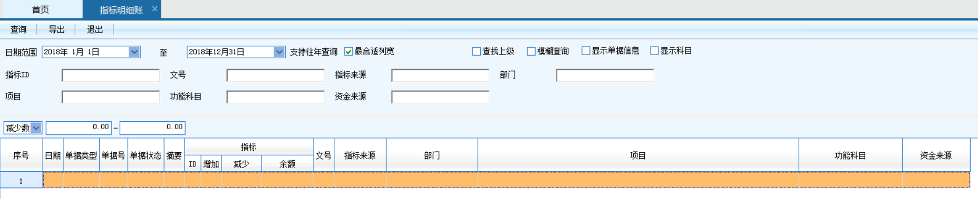

2.9指标控制额度调整
用于查询指标控制额度调整，提交控制额度调整申请。
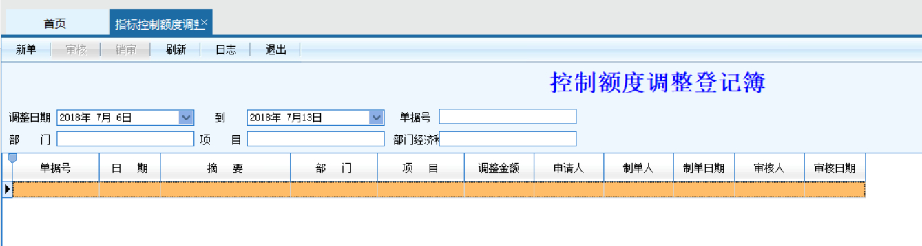
查询：选择日期，刷新即可，可选择上方要素进一步筛选。
提交申请：新单-选择指标-填写申请调整明细-保存提交-等待审核。日志可查询审核流程。
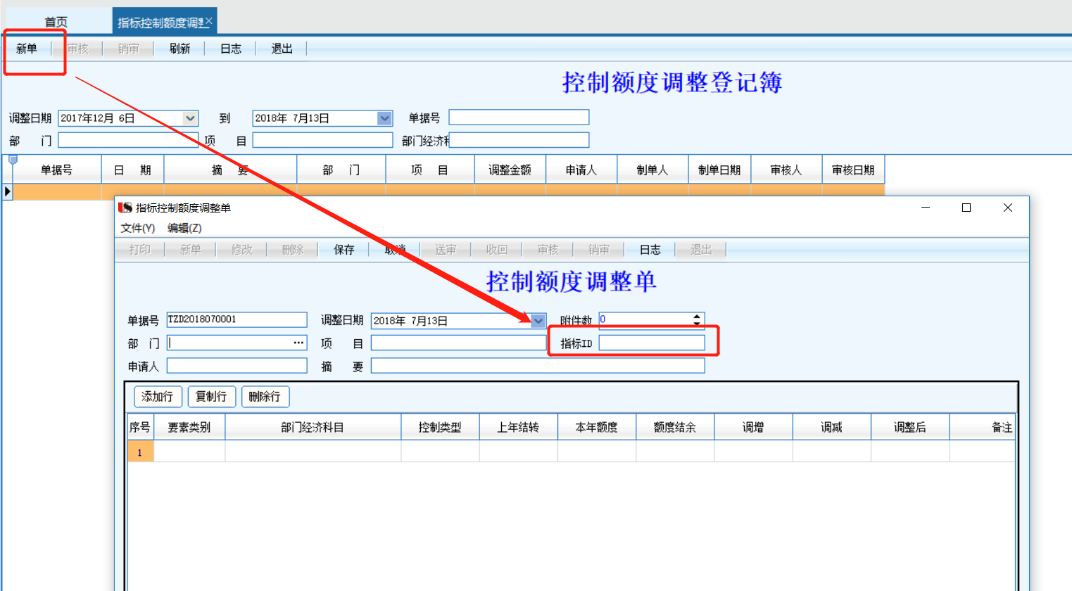

第三部分 授权
拥有高部门项目权限的用户可以将自己的权限授权给其他人。


3.1部门授权
即对整个部门的权限进行授权，请谨慎使用。
点击部门授权，打开授权界面。
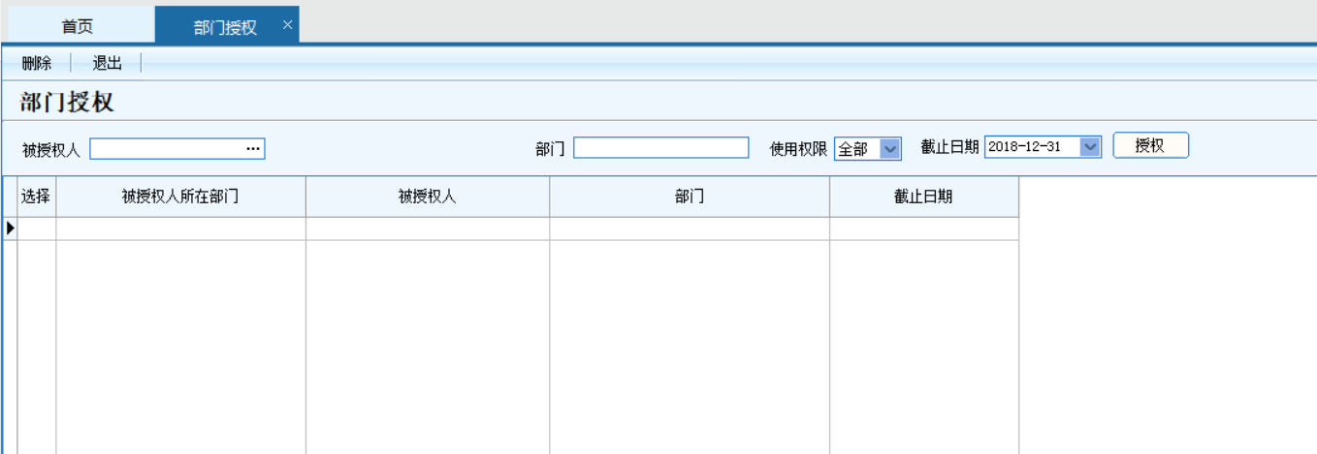
选择被授权人、授权部门、使用权限和截止日期，点击授权。
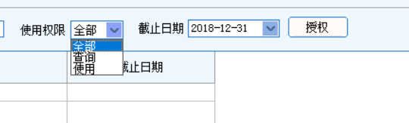
关于使用权限的说明：
全部：即可使用又可查询部门项目余额
查询：只可查询部门指标余额不可使用
使用：只可使用指标，指标余额不可见

3.2部门项目授权
对部门中的某个项目授权
点击部门项目授权，打开授权界面。
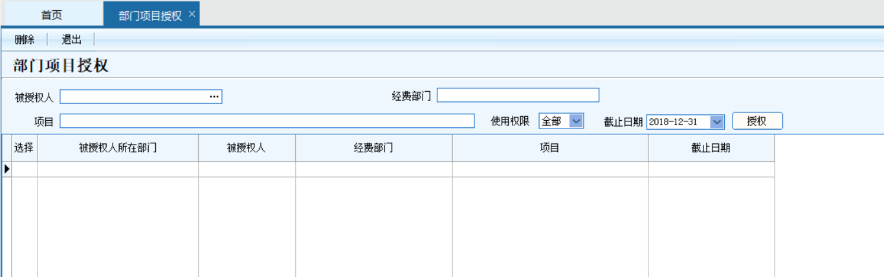
选择被授权人、经费部门、项目、使用权限、截止日期，点击授权。

3.3个人项目授权
同理，对个人所拥有的项目对其他人授权。

3.4指标授权
对某条指标进行额度授权。
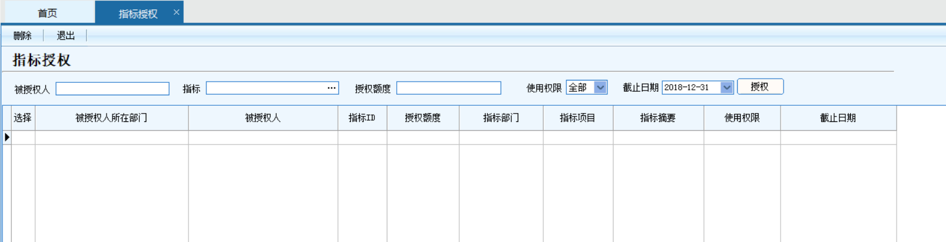
选择被授权人、指标，填写授权额度，选择使用权限、截止日期，点击授权。
即被授权人将被授权额度用完后便不可再使用此指标。

3.5角色授权
对某人进行角色授权，意味将自己的权限转交给他人。
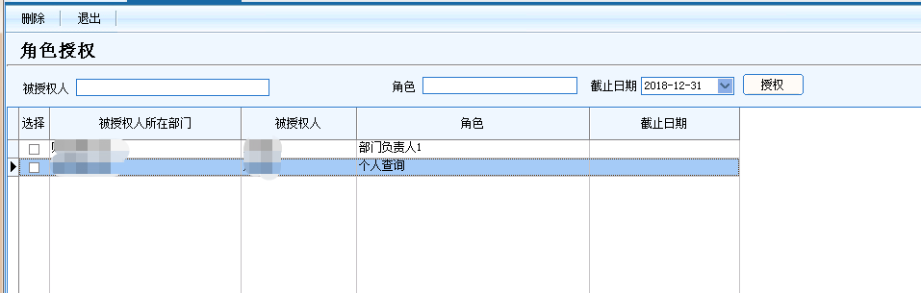
选择被授权人，再选择要赋予其的角色，输入截止日期，点击授权即可。
注意：角色授权之后，授权人对应该角色的权限将被转移至被授权人却不再拥有该角色包含权限。

3.6权限查询
用于查询本人对其他人授权的权限，可随时删除历史授权。

